«Система заказа обедов для сотрудников»
Административная учетная запись
Раздел «Рассылка» - необходимо добавить
1) Рассылка всем сотрудникам в telegram или на почту напоминания о заказе обедов
- возможность выбрать время рассылки и периодичность
- текст рассылки
- автоматизировать процесс

Раздел «Группы товаров»
2) 2.1 Загрузка меню с помощью автоматического парсинга (автоматизированный процесс сбора данных с сайтов или других источников с помощью специальных программ-парсеров) с сайта выбранного ресторана – возможно ли?
2.2 В выбранном интервале происходит проверка соответствия загруженного меню тому, которое на сайте (проверка актуальности меню и исправление изменившихся блюд или их стоимости в автоматическом режиме)
2.3 Настройка автоматического парсинга фотографий и загрузка их в приложение!!! (или получение общей таблицы «наименование блюда – название фотографии»)
Раздел «Заказы»
3) Выгрузка за выбранную дату или диапазон дат список заказов по сотрудникам или по выбранному сотруднику (в приложении возможно только за сегодня, неделю или больший срок и нельзя выбрать конкретного сотрудника для выгрузки)
Корректно настроить таблицу с выгруженными заказами, оставить только строки: сотрудник(фио), группа товаров (меню за определенную дату) и блюдо (наименование блюда)
убрать, при заказе нескольких блюд одним сотрудникам написать его заказ друг под другом (если возможно)
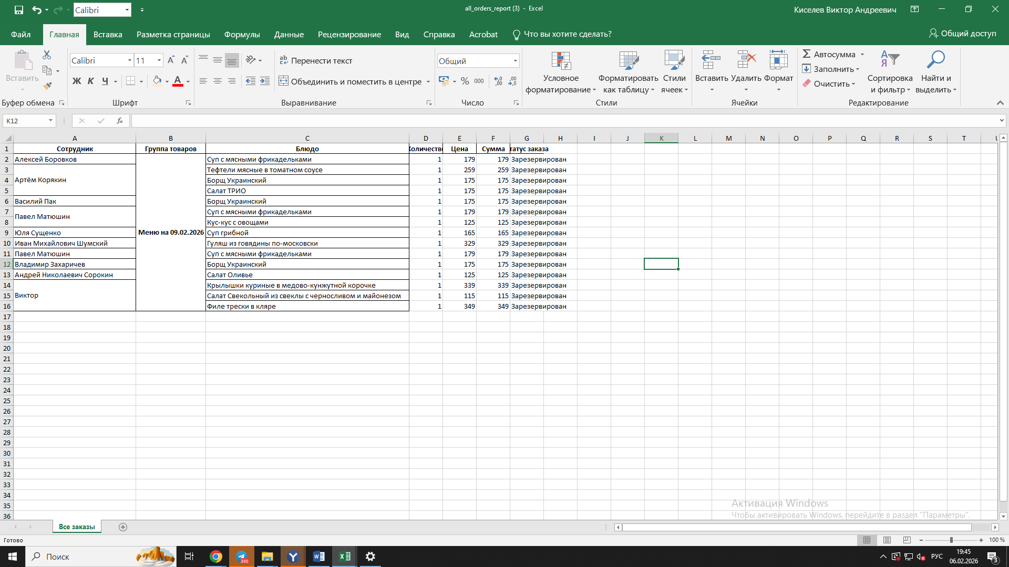
3.1 При формировании выписки можно выбрать дату заказа или диапазон выбранного заказа
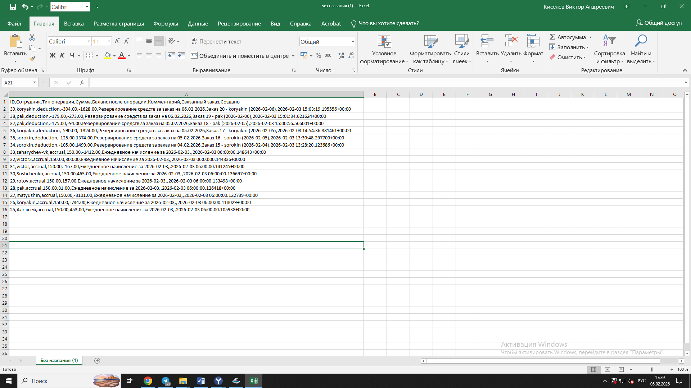
Раздел «Операции с балансом»
4.1 Настроить выписку операций по счету:
-выбор диапазона дат для формирования выписки, не только день или месяц
- только определенный(ые) сотрудник(и) за выбранный промежуток времени
Эта вписка не понятна
- выбор желаемой операции по конкретному(ным) сотруднику(ам)
- выписку сделать в форме понятной таблицы со строками: сотрудник (фио), дата(дата операции), баланс начальный, тип операции (Списание/начисление/, возврат/резервирование), изменение на(после операции насколько изменился баланс), баланс итоговый
4.2 Начисление при условии: схема1 и день рабочий, и сотрудник был в этот день, и сотрудник на этот день сделал заказ
Либо же схема2 начисление если день рабочий и сотрудник был, а если заказа в этот день не было, то деньги по завершении дня сгорают
Суть, что деньги фирма дет только в рабочий день на то, чтобы именно в это день их потратить на обеды
Раздел «Сотрудники»
5.1 Сделать условие что при заведении в рабочий день аккаунта новому сотруднику ему не приходит начисление за этот рабочий день
5.2 что значит галочка «учетная запись подтверждена» при добавлении нового сотрудника?
Раздел «Рестораны» нужен для чего?
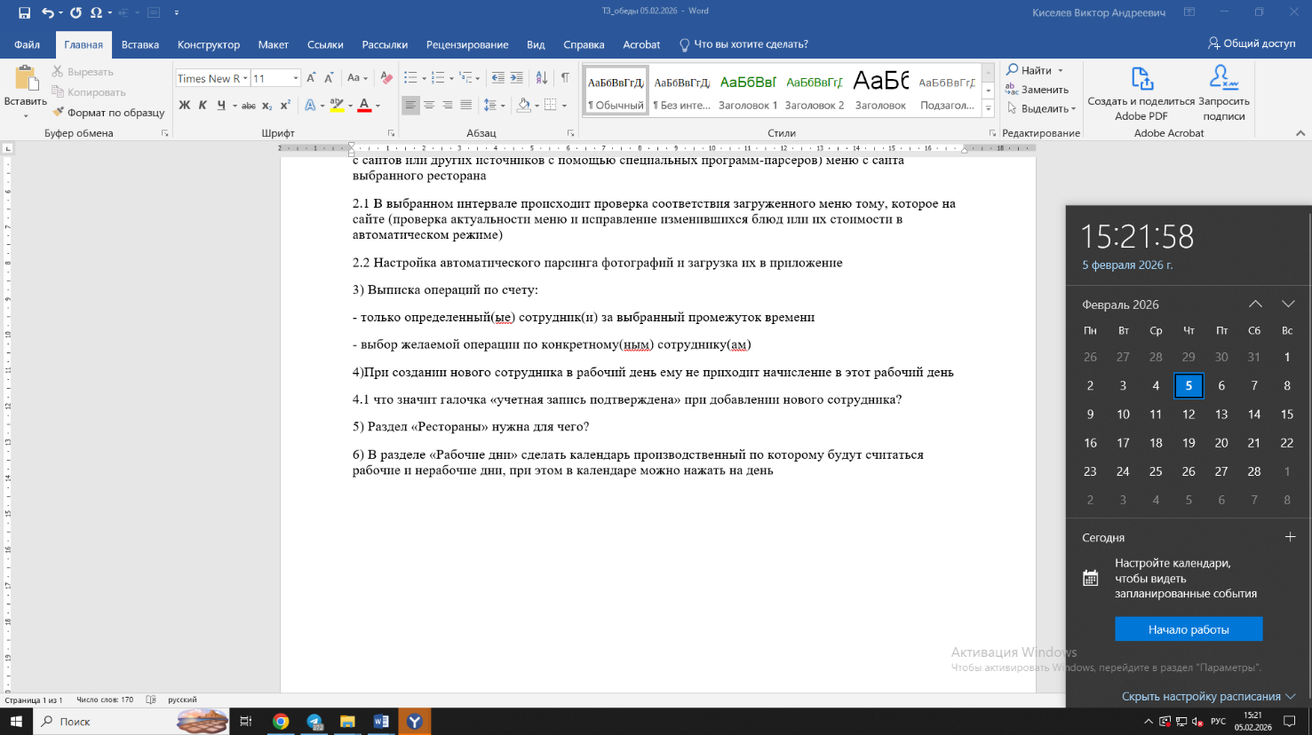
Раздел «Рабочие дни»
6.1 Сделать календарь производственный по которому будут считаться рабочие и нерабочие дни, при этом в календаре можно будет нажать на день и если это рабочий,то можно снять галочки с сотрудников, которых не было( автоматически в рабочий день все сотрудники числятся на работе),
соответственно должна проходить проверка календаря в течение рабочей недели (даже после начисления денег) и при отсутствии сотрудника на рабочем месте деньги должны списываться постфактум с его счета
Приложение для заказа обедов
1)Сделать понятный разворот(толстую черную стрелочку) и сворачивание окна (стрелочка не должна перескакивать с одной стороны на другую)
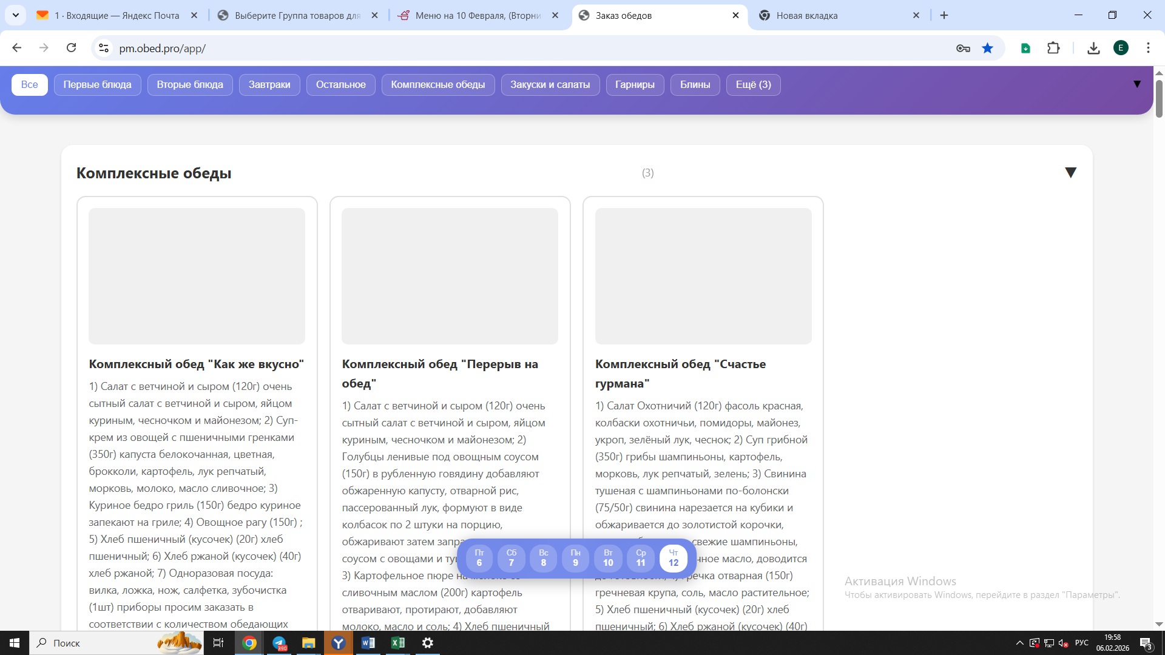
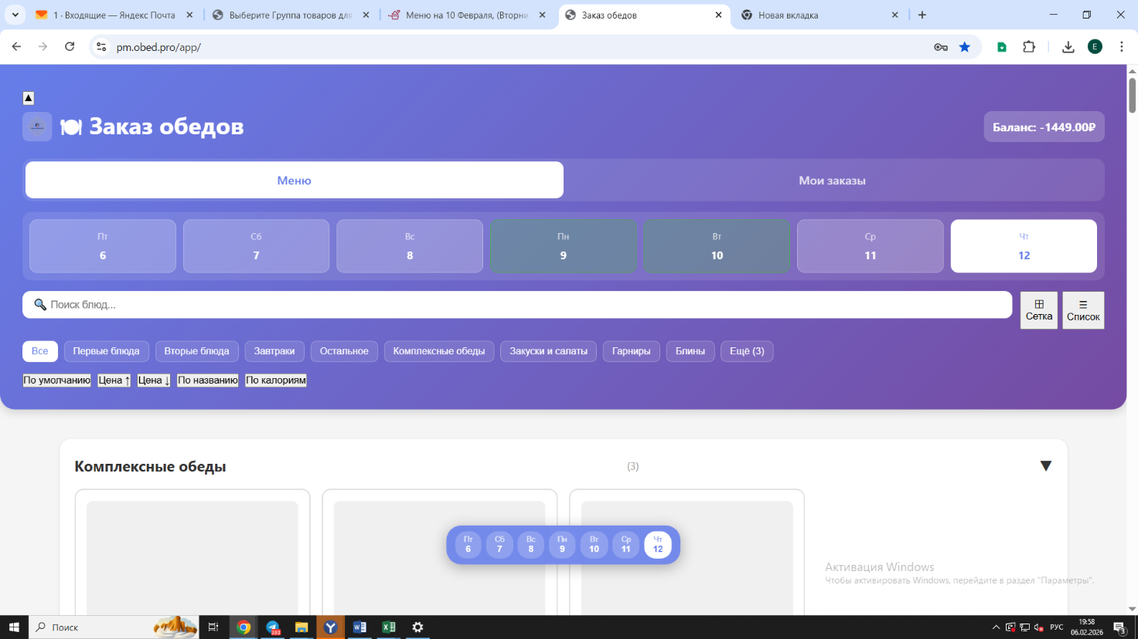

2)Сделать так, чтобы можно было выбрать какой диапазон дней виден сотрудникам
Пример: в данном случае меню в админке загружено на пятницу вкл.ючительно, но в приложении видны только 7 дней, включая текущий и сотрудники не могут сделать заказ на следующую пятницу, хотя меню доступно и загружено
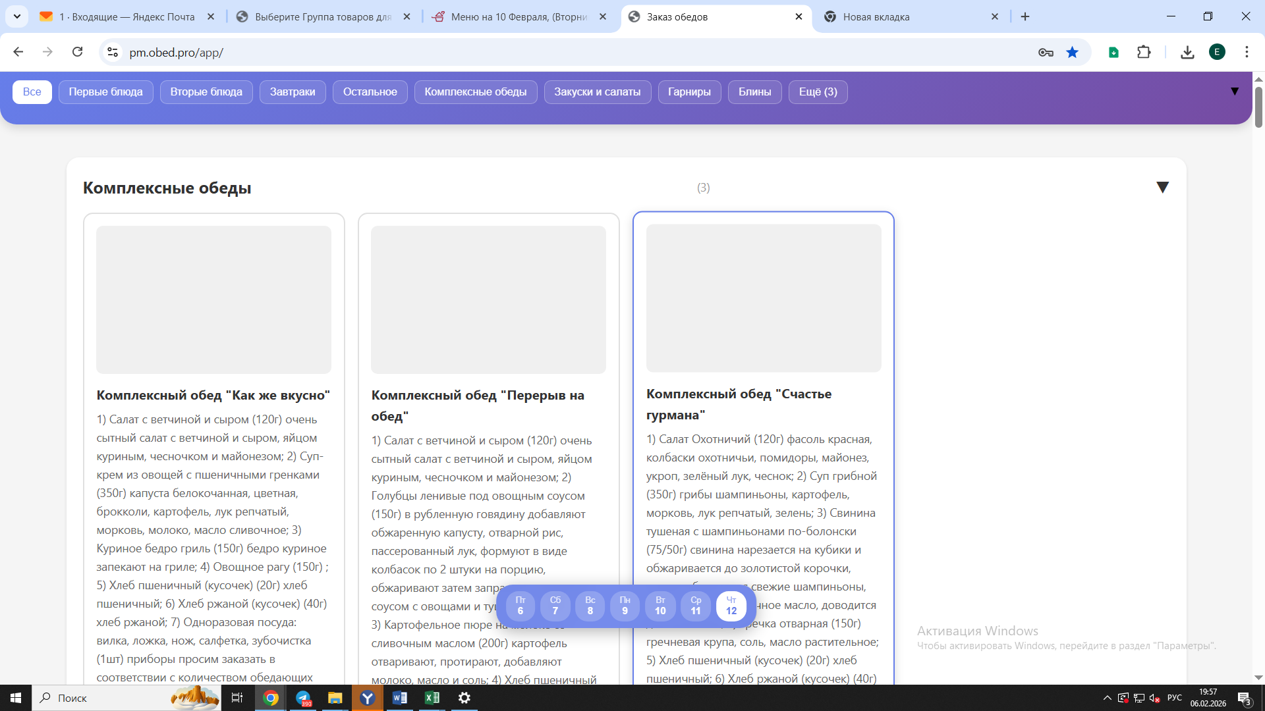
3) Сделать возможным в разделе «Мои заказы» отмену заказа или его части
4)Сделать систему пополнения баланса прямо в приложении, карта на которую пополняется баланс указывается в админке

